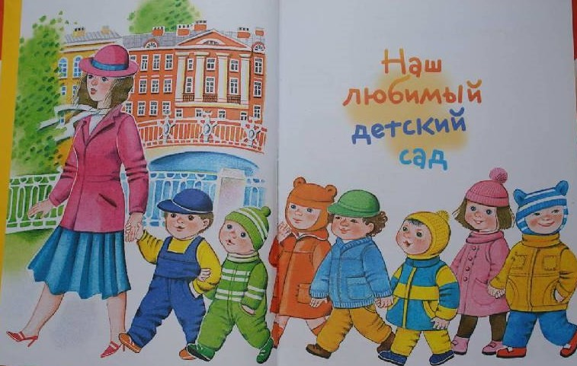Муниципальное дошкольное образовательное учреждение
детский сад № 2 «Золотая рыбка»
г. Козьмодемьянск.

«Детский сад со всех сторон»

Выпуск № 1 сентябрь 2022 г.
«Завтра в садик я пойду, к логопеду загляну. Хорошо пойдёт беседа у меня и логопеда!
К дефектологу зайду - лучше думать я начну! И психолог тоже нужен: буду я со всеми дружен!»
Выпуск сегодня содержит:
- Диагностика в детском саду
- Речевое развитие ребенка
- Говорим правильно
- Мы - внимательные и наблюдательные
- Тренируем руки
- Радуемся, плачем, переживаем

Уважаемые родители!
Начался учебный год. Мы рады новой встрече с вами и вашими детьми. Их ждут увлекательные занятия, а пока…

Диагностика в детском саду

«Наш любимый детский сад снова в гости
ждет ребят!»

Вот и закончилось солнечное, морское, песочное, небесно-голубое лето! Детский сад вновь встречает своих дошколят.
Буквально с первых дней осени наших воспитанников окружают заботой и вниманием не только воспитатели, музыкальные работники
и инструкторы по физвоспитанию, но и психологи, логопеды и дефектологи. Специалисты полным ходом проводят ДИАГНОСТИКУ ребенка.
Что же такое диагностика и для чего ее проводят с моим ребенком в детском саду? Вопрос актуален для многих родителей. Но пугаться этому не стоит, нужно сотрудничать со

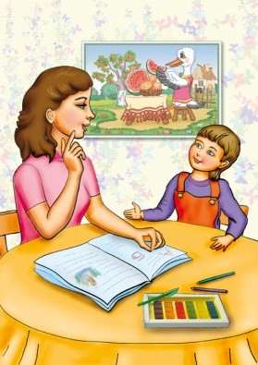специалистами коррекционной помощи, потому как собственного ребенка надо «знать» целиком и полностью. Для этого она и нужна, эта самая диагностика!
Диагностика в детском саду помогает определить уровень развития ребенка (интеллектуального, психического, физического и т.д.), врожденность или приобретенность определенных качеств личности, анализ которых позволит спланировать необходимую их коррекцию, формирование или развитие, обеспечить необходимые условия для полноценного и правильного формирования личности.
Диагностика и коррекция связаны между собой. В отношении обнаруженных в процессе диагностики у детей проблем или отклонений всегда преследуется цель их коррекции. Анализ результатов диагностики детей в детском саду помогает правильно подобрать формы и методы воспитания и помочь ребенку преодолеть имеющие у него проблемы.
Диагностика знаний, умений и навыков дошкольников проводится в детском саду, как правило, два раза в год: в начале и в конце учебного года. Это позволяет сравнить результаты проведенной работы с детьми. Для проведения диагностического обследования необходимо разработать диагностический инструментарий. Он включает в себя перечень заданий для выявления знаний, умений и навыков детей с критериями уровней, бланки для заполнения.
Для удобства и наглядности разрабатываются карты, куда заносятся все результаты по каждому ребенку. По ним очень просто отследить, в каких моментах ребенок отстает, и наладить необходимую коррекционную работу.
Итак, что конкретно диагностирует каждый специалист у ребенка?
Психологической диагностикой ребенка принято считать исследование личности, позволяющее получить информацию о его способностях, особенностях личностного развития, интересах и склонностях.
Цель работы психолога в ДОУ – сохранение и укрепление психологического здоровья детей, их гармоничное развитие в условиях ДОУ, а также оказание своевременной помощи детям, родителям и педагогам в решении психологических проблем развития, возникающих в различных жизненных ситуациях.
Задачи психологического сопровождения ребенка в ДОУ:
- выявление причин нарушений эмоционально - личностного и познавательного развития детей посредством диагностического обследования;
- преодоление нарушений в развитии ребенка, разработка и реализация индивидуальных коррекционно-развивающих программ;
- прогноз опасных последствий той или иной сложной ситуации, если она не будет грамотно педагогически и психологически проработана;
- психологическое сопровождение детей подготовительных групп, подготовка к школе, отслеживание динамики развития
- содействие развитию личности детей в процессе их воспитания, обучения и социализации;
Дефектологическая диагностика показывает закономерности и особенности развития детей с физическими и психическими недостатками и вопросы их обучения и воспитания.
Целью работы дефектолога в ДОУ является проявление и реализация максимальных возможностей ребенка в силу имеющихся особенностей развитие в социальной, учебной, профессиональной сферах.
Дефектолог занимается развитием интеллекта.
Задачи дефектологического сопровождения ребенка в ДОУ:
- Обследование особенностей развития каждого ребенка, определение его способности к обучению, организация работы, направленной на максимальную компенсацию и коррекцию недостатков развития детей;
- Повышение познавательной активности и развитие основных психических процессов у детей (восприятие, внимание, память, мышление и др.);
- Развитие коммуникативной деятельности детей;

  - Развитие ведущего вида деятельности для данного возрастного периода;
Логопедическая диагностика ребенка крайне необходима для определения уровня его речевого развития. Целью работы логопеда в ДОУ является оказание своевременной коррекционно-развивающей помощи детям дошкольного возраста с речевыми нарушениями.
Задачи логопедического сопровождения ребенка в ДОУ:
  - осуществление необходимой коррекции речевых нарушений у детей дошкольного возраста; предупреждение нарушения устной и письменной речи у детей дошкольного возраста;
  - развитие у детей дошкольного возраста произвольного внимание к звуковой стороне
речи;
  - воспитание у детей стремления преодолевать недостатки речи, сохранять
эмоциональное благополучие в своей адаптивной среде.
Материал подготовила учитель-логопед Мазурина М.П.

Речевое развитие детей 4-5 лет
Звукопроизношение. Дети данного возраста овладевают четким и чистым произношением шипящих звуков [ш], [ж], [ч’], [щ’], многие начинают верно произносить звуки [р], [р’], [л], но еще не всегда умеют употреблять их во всех словах.
Интонация, высота, сила голоса. Дети улавливают в речи взрослых различные интонационные средства выразительности и подражают им, пересказывая сказку. Они произвольно могут менять высоту, силу голоса с учетом содержания рассказа. В этом возрасте умеют уже говорить шепотом.
Формирование навыков звукового анализа. Новообразованием пятого года жизни становится возможность узнавать звук в слове, а также подбор слов с заданным звуком, то есть развиваются простейшие формы звукового анализа.
Словарный запас. Увеличение активного словаря (к пяти годам он достигает 3000 слов) дает возможность ребенку точнее излагать свои мысли, свободно общаться как с взрослыми, так и с детьми. Большой интерес дети проявляют к звуковому оформлению слова, начинают подбирать созвучные пары слов, составлять небольшие стихи. В этот период совершенствуется речевой слух детей. Они получают возможность различать слова, отличающиеся одной фонемой (палка — балка, мишка — мышка).
Грамматический строй речи еще формируется, поэтому допустимы неверные употребления окончаний, суффиксов, приставок, согласований слов в предложении («Купи синюю шарик!»)
Связная речь. Дети начинают овладевать монологической речью. Ребенок среднего дошкольного возраста должен уметь связно рассказать о событиях из собственной жизни, описать животных или заменяющие их игрушки, рассказать об изображенном событии на картинке или на серии картинок. Он в состоянии пересказать знакомый текст. Свои ответы ребенок пятого года жизни строит из 2—3 и более фраз. Все чаще его речь включает сложносочиненные и сложноподчиненные предложения.

Речевое развитие детей 5-6 лет
Звукопроизношение.
К пяти годам заканчивается формирование правильного звукопроизношения. В норме все дети должны научиться четко произносить все звуки в составе слов и предложений.
Интонация, высота, сила голоса. Большинство детей может произвольно менять силу и высоту голоса в зависимости от целей высказывания (вопрос, восклицание). К пяти годам

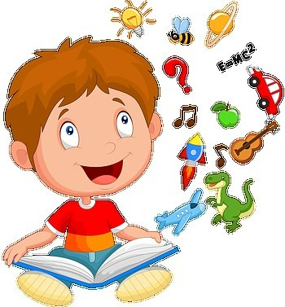Страничка логопеда

нужно нормализовать темп речи. Нежелателен как убыстренный темп речи, приводящий к неотчетливому, неряшливому проговариванию со смазанной артикуляцией, так и замедленный, создающий трудности в общении.
Формирование навыков звукового анализа. При соответствующем обучении ребенок овладевает не только определением позиции звука в слове (начало, середина, конец слова), но и устанавливает точное место звука в слове, называя звуки по порядку их следования в слове. Это является необходимой предпосылкой обучения грамоте.
Словарный запас. После пяти лет словарный запас растет стремительно. Слова запоминаются как бы сами собой, без волевых усилий. Один раз услышанное слово легко входит в активный словарь.
Грамматический строй речи. Дети усваивают не только типичные формы словоизменений и словообразований, но и исключения из правил, морфемы также становятся по своим местам, случаев словотворчества становится все меньше. Тем не менее могут оставаться ошибки в употреблении форм с чередованиями звуков (хочу - хочут), в употреблении форм множественного числа существительных в именительном и родительном падежах (дерево — дерева) и так далее.
Связная речь. Ребенок имеет достаточно развитую активную речь, пользуется в ходе общения развернутыми фразами, точно и понятно отвечает на вопросы, способен рассказать о событиях, свидетелем которых он был.

Речевое развитие детей 6-7 лет
В этом возрасте завершается дошкольный период развития ребенка, основным результатом которого является готовность к систематическому обучению.
Звукопроизношение. К шести годам звукопроизношение у детей вполне нормализовалось, и работа идет по улучшению дикции, то есть умения
правильно пользоваться звуками в потоке речи.
Фонематический слух. Шестилетние дети четко различают на слух все звуки родного языка, в том числе и близкие по своим акустическим характеристикам: глухие и звонкие, твердые и мягкие.
Формирование навыков звукового анализа. Получает свое развитие способность узнавать звуки в потоке речи, вычленять их из слова, устанавливать последовательность звуков в том или ином слове.
Словарный запас. Словарь дошкольников шести-семи лет достаточно велик и уже не поддается точному учету.
Грамматический строй. Практической грамматикой дошкольники уже овладели, ошибки могут оставаться в употреблении форм, являющихся исключениями: некоторые глагольные формы спряжений (ехать — ехают); несклоняемые существительные (в пальте) и другие речевые ошибки, характерные не только для дошкольников, но встречающиеся и в речи взрослых людей, так как являются объективно трудными для усвоения формами.
Связная речь. На вопросы отвечает развернутыми фразами, пользуется сложноподчиненными и сложносочиненными предложениями. Он может самостоятельно составить рассказ по картинке, пересказать знакомую сказку или рассказ, поделиться впечатлениями о просмотренном мультфильме, книге. Ребенок может фантазировать, сочинять сказки.
Материал подготовила учитель-логопед Мазурина М.П.
.

Говорим правильно
Овладение грамматическим строем речи начинается на втором году жизни. В этот
период, в возрасте около полутора лет, ребенок от употребления отдельных слов переходит к речи фразами.

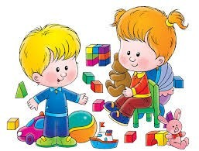К 3-3,5 годам в словаре детей представлены все части речи: имена существительные, имена прилагательные, местоимения, глаголы, числительные, наречия, предлоги, междометия, частицы.
Часто дети ещё неверно понимают или используют слова, например, по аналогии с назначением предметов говорят вместо «сухарик» – «кусарик», «лопатка» - «копатка». Вместе с тем такое явление свидетельствует о «чувстве языка». Это значит, что у ребенка растет опыт речевого общения и на его основе формируется чувство языка, способность к словотворчеству.
Появляются формы множественного числа имен существительных.
При нормально протекающем речевом развитии с конца третьего года жизни ребенок начинает осваивать систему словообразования (образование уменьшительных и увеличительных наименований, видовых пар глаголов и др.). Появляются формы существительных в косвенных падежах, изменение глаголов по времени. Сначала появляется винительный, затем родительный, дательный, творительный и предложный падежи. К трем годам ребенок использует сложные предложения. Ребенок пользуется предложно – падежными конструкциями с предлогами «на», «в», «у», «за», «под», «над» и т.д.
Первые предложения детей очень несовершенны, слова в них еще не согласуются друг с другом, как бы нанизываются одно на другое («Дай чашка баба» - Дай чашку бабушке). Это так называемые детские аграмматизмы. Они свойственны всем без исключения детям. Вот несколько примеров аграмматизмов, которые не должны вызывать особой тревоги. Дети не сразу овладевают правильным образованием множественного числа имен существительных. По это причине ребенок может говорить, например, «деревы» (деревья), «домы» (дома), «окны» (окна), «стулы» (стулья) – по аналогии с более распространенной формой «столы». После
усвоения формы «дома» он по аналогии говорит и «дерева». Трудно усваиваются те формы множественного числа, при которых наблюдается чередование согласных в корне слова (ухо – уши) или выпадение гласных (лоб – лбы). Ребенок старается полностью сохранить основу слова: ухо – ухи, лоб – лобы.
Ребенок подводит все окончания под одну уже усвоенную форму. Это так называемые умные ошибки, поскольку здесь учитывается вполне определенная закономерность словоизменения.
То же самое происходит и в случаях образования различных форм глагола. Ребенок также стремится полностью сохранить основу слова (рисовать – рисоваю).
Не сразу овладевает ребенок правильным употреблением окончаний имен существительных при их согласовании с числительными. Например, довольно долго он говорит
«шесть ножницев» (по аналогии с «шесть пальцев») или «пять зеркалов» (по аналогии «пять столов»). Проявляется и уже отмеченное стремление к сохранению основы слова (пять лобов, пять ухов, пять ух).
Характерны для детей и трудности согласования прилагательных, с существительными, в особенности трудности согласования их в роде. В первую очередь это относится к среднему роду, чем и объясняются аграмматизмы типа «красная платье», «высокая дерево». Во многом это связано с поздним усвоением рода имен существительных, который усваивается ребенком только к трем годам.
Особую сложность представляет для детей усвоение предлогов. До возраста 2 лет 4 месяцев предлоги в большинстве случаев вообще опускаются в речи ребенка, хотя падежные окончания существительных при этом употребляются правильно (книга лежит столе). Усвоение сложных предлогов типа «из – за», «из – под» дается ребенку с большим трудом, и эти предлоги усваиваются им еще позднее.

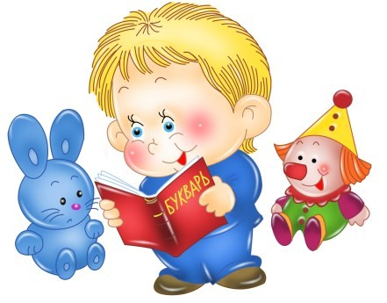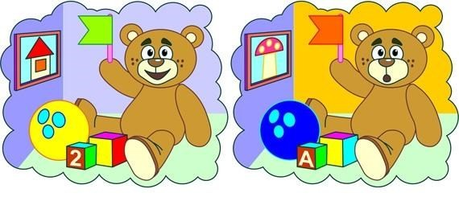Правилами словообразования дети овладевают позднее, чем правилами их изменения. Имеются трудности при образовании новых слов при помощи уменьшительных суффиксов (куклочка, кукленок – куколка, платьишко – платьице).
Трудности образования относительных прилагательных (из кожи – кожевая), притяжательных прилагательных (чья голова у верблюда – верблюдья, у медведя – медведья).
Несовершенство грамматического строя речи наблюдается на протяжении всего дошкольного детства, и только к восьми годам, по заключению многих исследователей, можно говорить об усвоении ребенком грамматического строя речи.
В ряде случаев у детей с сохранным интеллектом и нормальным слухом уровень сформированности лексико- грамматических средств языка может значительно отличаться от нормы. Словарный запас некоторых детей состоит лишь из небольшого количества звуковых комплексов, грамматически
неоформленных, которые употребляются ребенком для обозначения лишь конкретных предметов и действий.
У других детей общение осуществляется посредством достаточно постоянных, хотя и очень искаженных общеупотребительных слов. Наряду с бедностью словарного запаса отмечается и нарушение нормы в его использовании: ограниченное и неточное понимание значения знакомых слов, неправильное употребление их в речи, что часто приводит к замещению одного слова другим. Как правило, недоразвитие лексических средств в этих случаях сочетается с несформированностью грамматического строя языка. В их высказываниях наблюдаются специфические ошибки грамматического оформления.
Материал подготовила учитель-логопед Мазурина М. П.

Дефектолог рекомендует

Мы - внимательные и наблюдательные
Внимание – избирательная направленность сознания человека на определенный объект (предмет, явление), сосредоточенность на нем при одновременном отвлечении от другого.
В 4-5 лет появляется способность направлять внимание под влиянием сложной инструкции взрослого. Дети обнаруживают иногда интенсивное и устойчивое внимание, подчиненное той деятельности, которую они выполняют. Они могут подолгу играть в интересующую их игру, внимательно слушать рассказы взрослых, однако даже в этих случаях их внимание все еще характеризуется значительной отвлекаемостью, если на них начинают действовать другие, интересные для них, предметы. Ребенок 4–5 лет, например, внимательно слушает сказку, его глаза горят живым интересом, даже рот приоткрыт от удивления, но вот в
комнату вбегают играющие дети, и мысли ребенка сразу отвлекаются от сказки. Все это говорит о том, что дети- дошкольники еще не умеют намеренно поддерживать внимание в течение длительного времени в одном и том же направлении.
Найди шесть отличий.

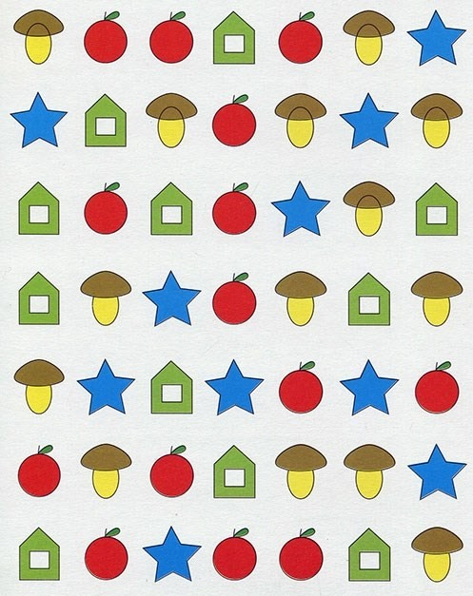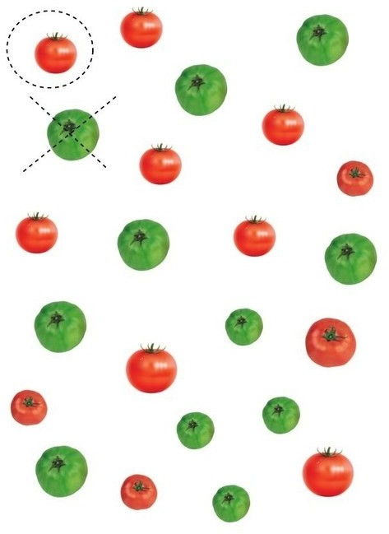Страничка дефектолога

В дошкольном возрасте происходит расширение объема внимания и рост его устойчивости, формируется произвольное внимание. Расширение объема внимания проявляется в том, что ребенок старшего дошкольного возраста может воспринять уже не один предмет,
однако у 4-6-летних детей объем внимания еще недостаточен для различения сложных или малоотличимых друг от друга объектов (например, буквенных или цифровых знаков).

Выбери нужное. Красные помидоры обведи, а зеленые зачеркни.

Большое значение для развития произвольного внимания имеет игра. В процессе игры ребенок учится координировать свои движения сообразно задачам игры и направлять свои действия в соответствии с ее правилами. Нарастание устойчивости внимания проявляется у детей в увеличении продолжительности игр. Если годовалые дети сохраняют устойчивое внимание на играх в среднем 14,5 минут, то у 3-летних это время достигает 27 минут, а 5-6-летние дети могут играть на протяжении 96-100 минут. Если младшие
дошкольники рассматривают картинку 6-7 секунд, то старшие дошкольники тратят на те же картинки 12-19 секунд времени. В
устойчивости внимания особенно сильно сказываются индивидуально- типологические особенности нервной системы детей. У возбудимых детей устойчивость внимания в 1,5-2 раза меньше, чем у детей сдержанных, уравновешенных.
В 6-7 лет происходит возникновение элементарной формы произвольного внимания под влиянием самоинструкции (с опорой на внешние вспомогательные средства). К концу дошкольного возраста ребенок приобретает некоторый опыт в управлении вниманием, что является одним из показателей его готовности к обучению в школе.

Внимательно посмотри на картинку. скажи, каких предметов в каждом ряду по одному? по два? по три?
Материал подбирала учитель-дефектолог Комина Е.А.

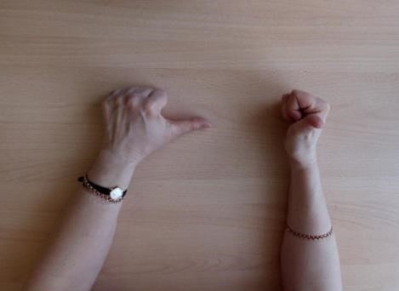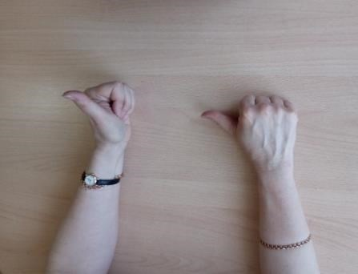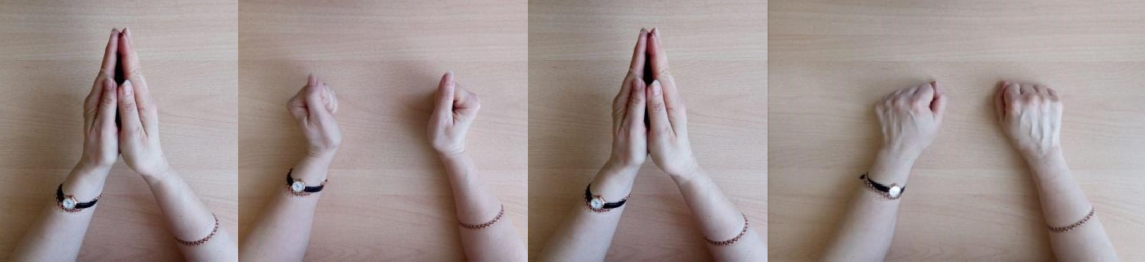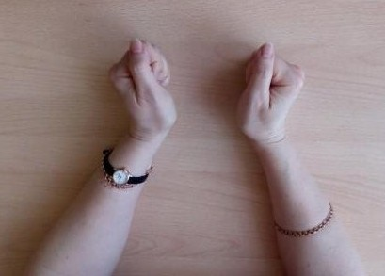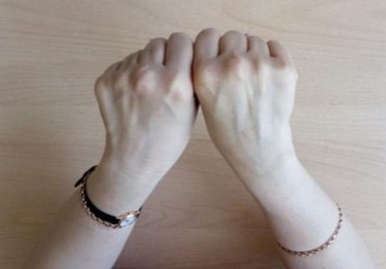Страничка дефектолога

Упражнения на тренировку переключаемости внимания Часть 3. Изучаем следующие упражнения
Смысл упражнений заключается в ритмичной смене любых движений рук. Важно повторить последовательность несколько раз, не сбившись. Если трудно выполнить упражнение молча, то можно помочь себе, включив речь, т.е. упражнение выполнять под счет. Но в итоге выполнять упражнения молча.

- Кулак палец вверх - кулак палец в сторону. Кулак держат вертикально, большой палец смотрит вверх, кулак другой руки расположен горизонтально на столе, большой палец смотрит в сторону. Меняем положение рук на два счета: Раз - два. Усложнение - через хлопок.

- Хлоп - кулаки. Упражнение выполняется на четыре счета: 1 - хлоп, 2 - кулаки вертикально, 3- хлоп, 4 - кулаки горизонтально.

- 7. Кулаки – вместе – хлоп. Упражнение выполняется на счет 1-2-3. Кулаки вертикально
– кулаки от себя горизонтально вместе – хлоп.

Тренировку с детьми проводит учитель-дефектолог Комина Е.А.

Страничка психолога

Психолог советует
Радуемся, плачем, переживаем

Особенности развития эмоционально-волевой сферы дошкольников в возрасте 4-5 лет
Ребёнок 4-5 лет - это маленький человек, обладающий достаточно разнообразным спектром эмоций. Его чувства и переживания связаны, по большей мере, с атмосферой в семейном кругу. Новые умения и интересы способствуют появления целого спектра разнообразных эмоций ребёнка, а также потребностей и мотивов.
У дошкольника постепенно усложняется гамма эмоций и чувств: он уже может чувствовать не только радость или страх, но и ревность, грусть, жалость, гнев, бодрость, нежность, застенчивость, удивление, удовольствие и т.д. Дошкольник уже может выражать чувства, применяя разную интонацию и мимику.

В возрасте 4-5 лет эмоционально-волевая сфера ребёнка характеризуется:
- более спокойным эмоциональным фоном восприятия;
- проявлением эмоций по цепочке
«желание, представление, действие, эмоция»;
- более управляемыми эмоциональными процессами;
- развитием эмоционального предвосхищения (ребёнок старается предвидеть будущий результат и то, как его оценят);
- появлением аффективных реакций;
- появлением новых мотивов для деятельности;
- способностью оценивать своё поведение.
Важнейшим компонентом эмоционально-волевого развития ребенка дошкольного возраста является эмпатия, а именно - способности к сочувствию и пониманию переживаний и эмоций других людей. Ребенок у которого развита эмпатия, всегда войдет в положение того или иного человека и предложит ему свою помощь.
Формирование эмпатии у дошкольника - это залог успешного обучения в школе, его лёгкой социализации, беспроблемного общения. Хотя бы поэтому родителям обязательно следует уделять внимание развитию эмпатии наряду с развитием интеллектуальных, коммуникативных, познавательных, творческих и других способностей ребенка.

Рекомендации по развитию эмпатии:
  - Создайте в семье тёплую атмосферу, где будет царствовать любовь и взаимопонимание.
  - Разбирайте с ребёнком разные жизненные ситуации.
  - Знакомьте малыша с принципами существования в обществе.
  - Объясняйте, как правильно поступать с людьми в разных ситуациях.
  - Поясняйте, какие последствия может нести то или иное поведение людей.
  - Развивайте у малыша позитивные социальные черты характера: оптимизм, доверие, прощение, солидарность.
  - Учите малыша делать полезные поступки, помогать другим. Не забывайте о похвале.

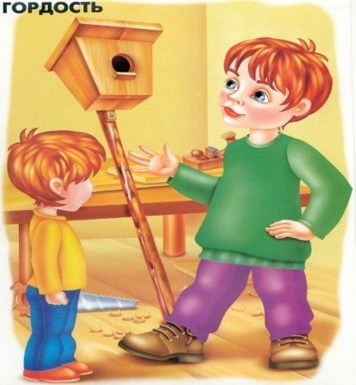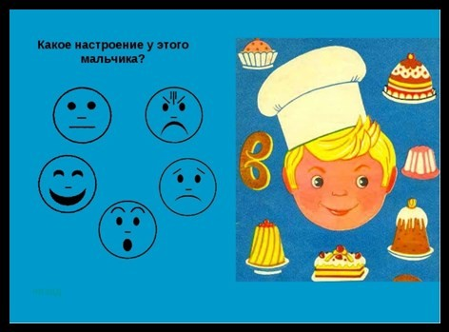Страничка психолога

  - Сопереживайте ребёнку, общайтесь с ним о том, что он чувствует.
  - Развивайте ребёнка эмоционально: обсуждайте тематические изображения и фотографии, изображайте эмоции перед зеркалом, играйте в эмоциональные игры.
  - Будьте для ребёнка примером для подражания: придерживайтесь тех же принципов, которым вы обучаете малыша.

Компоненты успешного формирования эмоционально-волевой сферы дошкольника:
- Правильная организация режима ребёнка, комфортная для него.
- Активизация двигательной деятельности малыша, его физического развития (утренняя зарядка, подвижные игры, физкультминутки).
- Игры (ролевые, сюжетные, дидактические, коммуникативные и проч.).
- Знакомство с искусством и самостоятельное творчество.
- Чтение и обсуждение сказок.
- Психогимнастика (эмоциональные этюды, мимика, пантомимика).
- Организация совместной деятельности детей.
- Задания с использованием наглядных пособий.
Эмоции - это основа благополучного душевного состояния ребёнка, его успешного общения, развития и дальнейшей жизни. Ребенок реагирует на окружающий мир с посредством эмоций. Поэтому нужно развивать эмоционально-волевую сферу ребёнка с раннего возраста с помощью разных видов воздействия, отдавая предпочтение игровым методам.

Особенности эмоционально-волевой сферы детей 5-6 лет
Дети старшего дошкольного возраста в целом имеют спокойный эмоциональный фон восприятия. Их чувства все еще непроизвольны и переменчивы, но восприятие уже не столь аффективно окрашено, как у малышей.
Дошкольники 5-6 лет способны предвидеть последствия своих поступков и реакцию на них окружающих. Они умеют предугадывать оценку взрослых - похвалу или неодобрение
- и переживают по этому поводу. Детям удается успешно распознавать чужие эмоции. Особенно легко они выявляют положительные переживания, такие как радость и восхищение. Некоторые трудности возникают при идентификации грусти, и еще тяжелее дается дошкольникам распознавание испуга и удивления.
Пытаясь определить настроение человека, пятилетний ребенок руководствуется в основном выражением лица собеседника, не придавая особого
значения позе и жестикуляции. Родителям стоит учитывать, что в этом возрасте ребенок все еще плохо осознает свои чувства и почти не умеет владеть собой. Его эмоции ярки, мгновенно вспыхивают и быстро затухают. За бурным весельем могут последовать неожиданные слезы, а через минуту на лице снова появится улыбка. Взрослым не следует заострять внимание на быстрой смене настроения ребенка — эмоциональная стабильность придет со временем.
В отличие от трехлетних малышей старшие
дошкольники не провоцируют сознательно конфликтных ситуаций. Не имея достаточно веской причины идти на конфликт, пятилетний ребенок будет избегать острых ситуаций.
10

Страничка психолога

Особенности развития эмоционально-волевой сферы дошкольников в возрасте 6-7 лет
Данный возраст – начальный период осознания ребенком самого себя, мотивов и потребностей в мире человеческих отношений.
В этот период происходит становление эмоционально-личностной сферы. Как утверждают отечественные психологи, эмоции – это особая форма отношения к предметам и явлениям действительности.
Ребенок в старшем дошкольном возрасте начинает осознавать и обобщать свои переживания, формируется внутренняя социальная позиция, более устойчивая самооценка и соответствующее ей отношение к успеху и неудаче в деятельности. При этом, взрослый, организуя деятельность старшего дошкольника, помогает ребенку овладеть средствами осознавания себя и самооценивания.
Самооценка ребенка достаточно устойчивая, возможно ее завышение, реже занижение. Дети более объективно оценивают результат деятельности, чем поведения. Ведущей потребностью детей данного возраста является общение (преобладает личностное).
Самооценка является центральным звеном произвольной саморегуляции, определяет направление и уровень активности человека, его отношение к миру, к людям, к самому себе. Представляет собой сложный по психологической природе феномен. Она включена во множество связей и отношений со всеми психическими образованиями личности и выступает в качестве важной детерминанты всех форм и видов ее деятельности и общения. Истоки умения оценивать
себя закладываются в раннем детстве, а развитие и совершенствование его происходит в течение всей жизни человека.
Важнейшим изменением в мотивационной сфере выступает возникновение общественных мотивов, уже не обусловленных достижением узколичных целей. Поэтому интенсивно начинают развиваться социальные эмоции и нравственные чувства, в преддошкольном возрасте отсутствовавшие или наблюдавшиеся в зачаточном состоянии. К изменениям в эмоциональной сфере приводит установление иерархии мотивов. Выделение основного мотива, которому подчинена целая система других, стимулирует устойчивые и глубокие переживания.
Одно из таких мотивов – чувство долга. Оно проявляется в 6-7 лет. Ребенок опознает необходимость и обязательность правил общественного поведения и подчиняет им свои поступки. Возрастает способность к самооценке. Нарушение правил, недостойные поступки вызывают неловкость, вину, смущение, беспокойство.
Отсюда еще одна характерная черта детей 6-7 лет тревожность. Как устойчивая характеристика диагностируется уже в трехлетнем возрасте. Тревожность оказывает негативное воздействие на личностное развитие; наличие тревожности указывает на его неблагополучие человека.

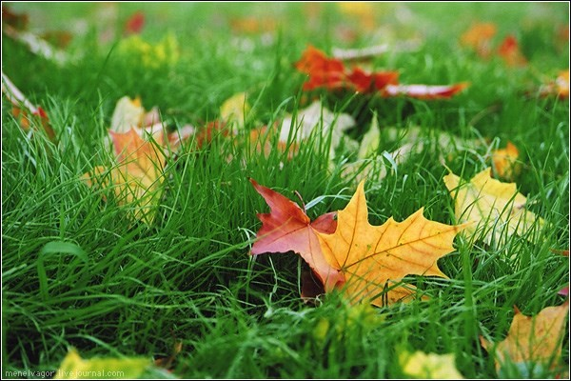Страничка психолога

Устойчивая личностная тревожность возникает у детей с такими чертами, как ранимость, повышенная впечатлительность, мнительность. Этот вид тревожности выступает как реакция на угрозу чего-то несуществующего, не имеющего ни названия, ни чёткого образа, но грозящего человеку потерей себя. Тревожный ребёнок становиться социально дезадаптированным и поэтому он уходит в свой внутренний мир. Он становиться хамелеоном по принципу: «Я – как все». Так же тревожность может порождаться либо реальным неблагополучием ребенка в наиболее значимых сферах деятельности и общения, либо существовать вопреки объективно благополучному положению, являясь следствием определённых личностных конфликтов, неадекватного развития самооценки и т.п.
Учитывая особенности периода 6-7 лет, можно сказать, что возрастные проявления тревожности и мнительности сами проходят у детей, если родители жизнерадостны, спокойны, уверены в себе, а также если они учитывают индивидуальные и половые особенности своего ребенка. Но это требует педагогической компетенции от родителей, которая включает в себя умение общаться со своим ребенком, необходимость уделять ему достаточно времени и сил.

Материал подготовила педагог-психолог Андреева Л.И.

Ответственный за выпуск: Бурмистрова Н.В., старший воспитатель
Разработчик макета: Мазурина М.П., учитель-логопед
Верстка: Комина Е.А., учитель-дефектолог высшей квалификационной категории.

